Hoek berekenen
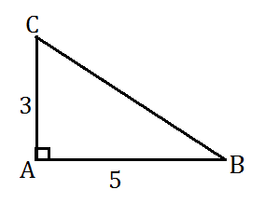
Tan ∠C = 5 : 3
∠C = tan ⁻¹ ( 5 : 3 ) = 59 º

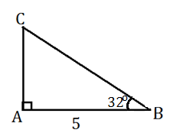

Zijde berekenen
Tan 32 º = AC : 5
AC = 5 x tan (32 º) = 3,1 cm

